**16-САБАҚ**

Сіздерге қандай тағам ұнайды? Бүгінгі сабақты осы тақырыпқа арнайықшы... Кеттік !

**1-тапсырма. Алдымен бүгінгі тақырыпқа қажетті жаңа сөздермен танысып алайық.**

Ащы, тұщы, майлы, тәтті

қазақ тағамдары: қазақша ет, қуырдақ

өзбек тағамдары: палау, самса

орыс тағамы: борщ

түрік тағамы: донер

жапон тағамы: суши

**2-тапсырма. Ал енді сұрақтарға жауап беріңіз.**

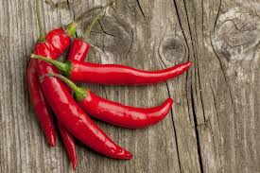

Бұл ащы ма, тұщы ма?



Ал, бұл ащы ма?

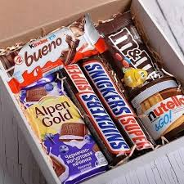

Бұл майлыма?

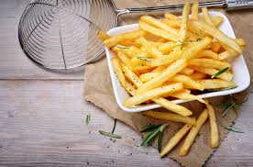

Бұл майлы ма?

.

**3-тапсырма. Сұрақтарға жауап беруді жалғастырамыз, достар!**

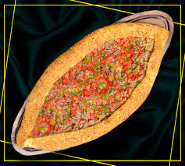

Бұл қай ұлттың тағамы?

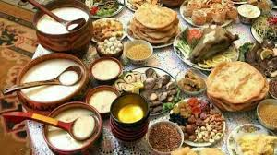

Бұлқай ұлттың тағамы?

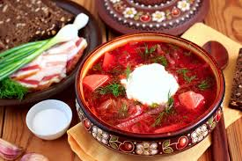

Бұлжапон елінің тағамы ма?

**Грамматика**

**Достар, бір адамға өтініш айту үшін қимылды білдіретін сөздерге төменгі кестеде берілген қосымшаны жалғап айтамыз. Кестеге назар аударайық!**

|  |  |  |  |  |
| --- | --- | --- | --- | --- |
| Өтінішайту формасы | Етістік + | (жекеше)  -айын, -ейін, -йын, -йін | -шы, -ші | (мен) кел+ейін, бар+айын+шы,  (біз) кел+ейік, сөйле+йік+ші |
| (көпше)  -айық, -ейік, -йық, -йік |

**4-тапсырма. Достар, әр елдің өзінің ұлттық тағамдары мен жергілікті ерекшеліктері болатынын білесіздер ғой. Мен сіздерге жұмбақ жасырайын, сіздер сол қай елдің тағамы екенін тауып көріңіздер. Ал кеттік!**

1. Бұл ұлттың негізгі ұлттық тағамдары **күріш пен балықтан, теңіз өнімдерінен жасалады. Мысалы:** рамен (лапша), суши, көк шай. Бұл қай ұлттың тағамы деп ойлайсыздар?
2. Бұл елдің **пицца** және **спагетти** сияқты тағамдары бүкіл әлемгекең таралған. Бұл қай ұлттың тағамы деп ойлайсыздар?
3. Бұл ел күріш тағамдарына басымдық береді. Яғни, олар қ**айнатылған күріш, күріш кеспесі, күріштен жасалған нанды көп тұтынады**. Және тағы бір ерекшелігібұл ел әртүрлі ішек инфекцияларын болдырмау үшін барлық тағамға **ащы дәмдеуіштерді** молынан қосады.

**5-тапсырма.**

Енді мен айтқан елдердің ерекшелігі мен тағамы есте қалды ма тағы бір тексеріп көрейікші

Ащы дәмдеуіштерді молынан қосатын ел?

Спагетти қай елдікі?

Суши қай елдің ұлттық тағамы?

Күрішке басымдық беретін ел?

Пицца қай елдің тағамы?

**Италия Қытай Жапония**

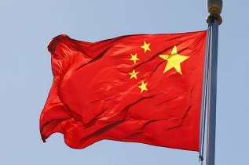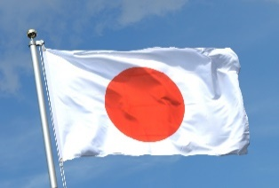

**6-тапсырма.**

**Ал енді достар, мына аудиомәтінді мұқият тыңдайық.**

–Достар, демалыс күні кездесіп бірге тамақтанайықшы.

–Қайдабарамыз?

–Түрікмейрамханасынабарайық.

–Мен түріктағамдарынжақсыкөрмеймін, олартымтәтті. Одан да Қытай мейрамханасына барайық.

–Жооооқ, мен қытай тағамдарын жақсы көрмеймін, өйткені қытай тағамдары ащы болады.

– Ммммм. Таптым. Онда екі жаққа да дұрыс болу үшін қазақ мейрамханасына бара салайық.

– Оооо, жақсы ой, қосыламын. Демалыс күні түскі 1-де кездесейік.

– Жақсы. Көріскенше.

**7-тапсырма. Мәтінге қатысты сұрақтарға жауап беріңіз.**

Түрік мейрамханасына достар неге барғысы келмеді?

Ал қытай мейрамханасын неге қаламады?

Бәрі бірдей қай елдің мейрамханасына баратын болды?

**8-тапсырма. Достар, мына сөйлемдерді қажет сөздерді қойып, толықтыруымыз керек.**

–Достар, демалыс күні кездесейік.

–Қайда барамыз?

–Түрік мейрамханасына ….. .

–Мен …………………… жақсыкөрмеймін, олартым ……… .Одан да ..........мейрамханасына барайық .

–Жоқ, мен Қытай ....................жақсыкөрмеймін, өйткеніқытайтағамдарытым ……….болады.

Қажетті сөздер: /экранға тұру керек/

|  |  |  |  |  |  |
| --- | --- | --- | --- | --- | --- |
| Түрік мейрамханасы | Қытай | тәтті | ащы | барайық | мейрамханасы |

**8-тапсырма. Көп нүктенің орнына тиісті қосымшаны қойыңыз.**

Кел, бірге кино көр….. . Мен бүгін алып келген қораптарды сана….. . Барлығымыз бірге мейрамханаға бар….. . Жұлдызды аспанды тамашала….. . Дүкеннен нан алып кел….. .

**9-тапсырма.** Үйге тапсырма ретінде сіздер қай елдің тағамын ұнатасыздар? Сол туралы достарыңызбен әңгімелесіңіздер.